**A BAY – HÉT VERSENYKIÍRÁSA**

**A Bay Zoltán Általános Iskola Bay-hét elnevezésű rendezvénysorozata keretében, mely idén 2025. 03. 31- 04. 04. között lesz megrendezve,**

**csapat és egyéni versenyeket hirdet az alábbi ismeretek területén:**

1. **Rajzpályázat:**

A Bay Zoltán Általános Iskola Bay –hét elnevezésű rendezvénysorozata keretében rajzpályázatot hirdet.

* Óvodásoknak és alsó tagozatos diákoknak Mátyás mesék, Mátyás mondák témakörében.
* Általános iskolák felső tagozatos diákjai részére „Az én címerpajzsom” megtervezésére.

**Iskolánként 10-10 db A/3-as, vagy ennek megfelelő több kisebb méretben, szabadon választható technikával készülhetnek.**

**A pályaművek jobb alsó sarkába felragasztott szalagra írják fel az alkotó nevét, osztályát, valamint iskolájának nevét.**

**Benyújtási határidő:**

**2025. március 24.**

2. **Kedves felső tagozatos diákok!**

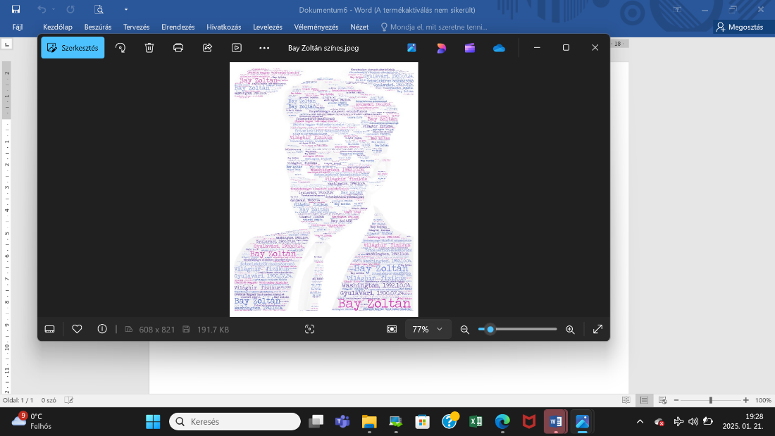

Szeretettel hívunk benneteket egy

**kreatív és interaktív**

történelem csapatversenyre, a **27. Bay- napok** keretében

a Bay Zoltán Általános Iskolába!

* A verseny címe:

**A Hunyadi család kiemelkedő szerepe a magyar történelemben**

**Tematika:**

1. A Hunyadiak kora

<https://youtu.be/kdkQvYe6eS4>

1. Hunyadi Mátyás uralkodása és reneszánsz udvara

<https://youtu.be/0FEd1iJze6w>

1. Hunyadi János törökellenes harcai

<https://youtu.be/7L6VHKc1JFg>

4. Hunyadi János felemelkedése és a hosszú hadjárat

<https://youtu.be/KlhZE-z3sIw>

5. Mátyás uralkodása

<https://youtu.be/KlhZE-z3sIw>

/Forrás: You Tube video megosztó portál és zanza tv/

**Előzetes feladat:**

Készítsetek a felsorolt témák bármelyikéről egy rövid maximum 5 perces bemutatót, melyet elő is kell adnotok!

(drámapedagógia, élménypedagógia, informatikai ismeretek felhasználása: PP, Word, egyéb ötletek)

Jó készülést kívánok!

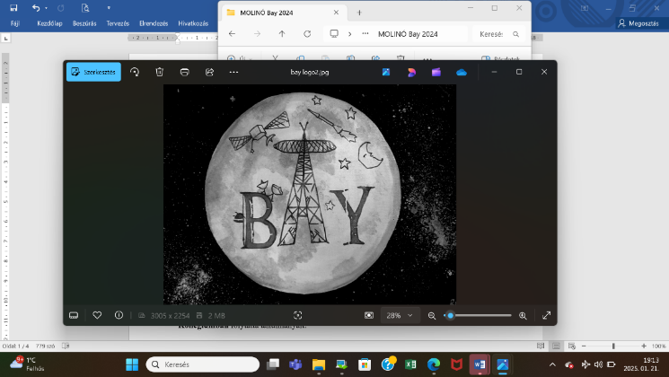Remélem, találkozunk!

Pataky László Zoltán

szaktanár

3. **Bay Zoltán Természettudományi vetélkedő 2025**

**Témák:**

- Bay Zoltán élete és munkássága

- A kalcium az élő és az élettelen természetben

**Ajánlott irodalom, háttéranyag a felkészüléshez:**

A Bay Zoltán Emlékkiállítás anyagai

Kémia és biológia tankönyvek vonatkozó fejezetei

Természettudomány tankönyvek vonatkozó fejezetei

Kalcium – Wikipédia

Mészkő – Wikipédia

**Hasznos videók:**

*Kalcium – Benczúr Lászlóval*

<https://www.youtube.com/watch?v=76Sk1V4NtJw&t=166s>

*A mészkő*

<https://www.youtube.com/watch?v=Fd1Kkpj_2cQ>

*A mészkő körforgása*

Mészégetés: <https://www.youtube.com/watch?v=Sx3tc33sL-8>

Mészoltás: <https://www.youtube.com/watch?v=6De6Jtu77cg>

Mész megkötése: <https://www.youtube.com/watch?v=IzSCs5R2dJA>

Időpont: 2025.április.02. (szerda) 14:30

Minden jelentkező általános iskolából 1-1 csapatot várunk a versenyre.

A csapatok létszáma 3 fő.

Jelentkezési határidő: 2025. március 21.

**4. SAKK:**

**Kedves Sakk-kedvelők!**

A Bay-héten hagyományteremtő sakkversenyre hívunk titeket

2025. április 03. 13 órakor!

Jelentkezni 3 fős, felső tagozatos tanulókból álló csapatokkal lehet (egy intézmény több csoporttal is nevezhet).

Jelentkezési határidő: 2025. március 08.

A játékidő 2-szer 15 perc.

A verseny lebonyolítását Czápos Péter sakkedző végzi, segítője Gombos János sakkversenyző lesz.

A megmérettetést követően Sztán Péter szimultánt tart.

A küzdelem színtere a Bay Zoltán Általános Iskola alsós épületének aulája (Gyula, Illyés Gyula utca 2.).

Mindenkit szeretettel várunk!

***Mindenkinek jó felkészülést és a Bay-héten sikeres versenyzést kíván***

***a Bay Zoltán Általános Iskola tanulói és tantestülete!***